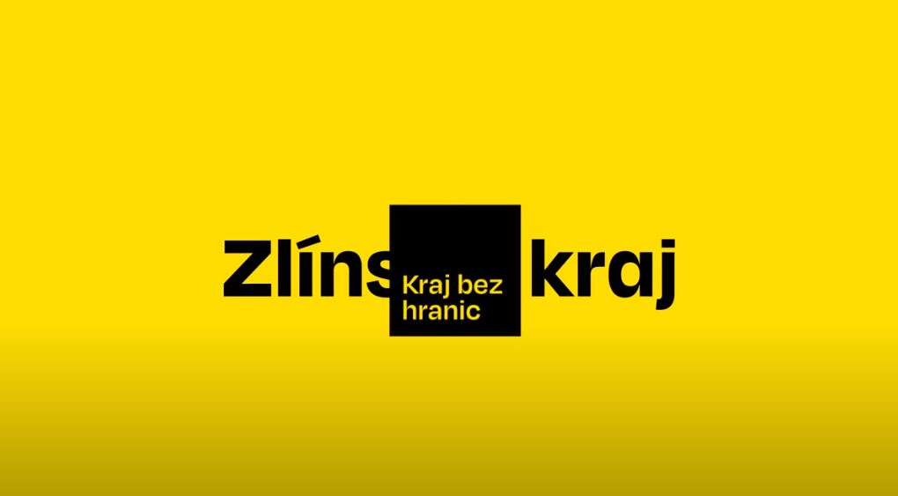

Propozice

22. ročníku soutěže

O zlatý pohár hejtmana Zlínského kraje

pod záštitou

Ing. Radima Holiše – hejtmana ZL kraje
Ing. Petra Jakšíka – starosty obce Kněžpole

Všeobecná ustanovení

Pořadatel soutěže: KSH Zlínského kraje, Okresní sdružení hasičů Uh. Hradiště ve spolupráci s SDH a obcí Kněžpole

Termín konání soutěže: neděle 17. září 2023

Místo konání: Sportovní areál – SDH Kněžpole

Startovné: nebude vybíráno

Doprava, strava: na náklady soutěžních družstev, strava bude zajištěna ve sportovním areálu

Velitel soutěže: Martin Schön

Hlavní rozhodčí: Jaroslav Křen

Lhůta pro zaslání přihlášek:
!!!!! Ihned po kvalifikaci na soutěž - NEJPOZDĚJI DO 8. 9. 2023 - doručte na adresu: OSH Uh. Hradiště, nám. Palackého 293, 686 01 vyplněnou přihlášku (viz příloha) Na druhou stranu přihlášky uveďte stručnou charakteristiku družstva !!!!!

Program: do 8.30 hod. příjezd, prezence
8.30 hod. porada velitelů, rozhodčích
9.00 hod. nástup a zahájení soutěže
9.15 hod. I. kolo soutěže v požárním útoku M+Ž
12.00 hod. přestávka
12.15 hod. II. kolo soutěže v požárním útoku M+Ž
- Technická ustanovení
- Soutěž bude provedena dle pravidel požárního sportu + technická příloha pravidel PS (Sbírka interních aktů řízení generálního ředitele HZS ČR - částka 10/2018)
https://www.hzscr.cz/clanek/pravidla-pozarniho-sportu.aspx a těmito propozicemi.
Účast soutěžících:
z každého okresu Zlínského kraje se účastní:
- 4 družstva mužů …………..16 dr.
- 4 družstva žen ……………. 16 dr.
- 2 vítězná družstva minulého ročníku (muži Velký Ořechov - ZL + ženy Bílovice - UH)
- 2 družstva pořadatelského SDH (muži + ženy)

O nominaci družstev rozhoduje příslušné OSH v kraji.

Rozhodčí: RD: Úlehlová Eva, Divín Svatopluk (Jurča Ondřej)
Kontrola technických prostředků: Crhák František
Zbývající rozhodčí dodá OSH Uherské Hradiště

Podmínky podání protestu:
Při podání protestu nebo odvolání bude složena finanční částka (kauce) v hotovosti ve výši:
- 500,- Kč při podání protestu rozhodčímu disciplíny
- 500,- Kč při odvolání k hlavnímu rozhodčímu
Nebude-li protest nebo odvolání uznáno, kauce propadá ve prospěch pořadatele.
Protest se podává ústně. Rozhodnutí o protestu se podává ústně, přičemž čas sdělení je zaznamenán do protokolu o soutěži, výsledkových listin apod..
Pokud protest není uznán, může být podáno písemné odvolání hlavnímu rozhodčímu, a to na předepsaném formuláři, do 10 minut po rozhodnutí o ústním protestu

Povrh drah a způsob měření dosažených výsledků:
    - pokusy v kategorii ženy, muži budou probíhat na travnatém hřišti současně
    - čas požárního útoku bude měřen elektronickou časomírou, časomíra musí umožňovat měření minimálně na dvě desetinná místa; umístění družstev se bude posuzovat podle dosaženého času, na dvě desetinná místa
    - terče elektrické nástřikové, se signalizací po naplnění 10 l vody
    - každá kategorie bude mít svou základnu, start bude prováděn střídavě muži ženy

Ústroj pro provádění disciplín:
    - pracovní stejnokroj PS II nebo sportovní oděv, složený z dlouhých kalhot (zcela zakrytá stehna lýtka) a blůzy nebo trička s dlouhým nebo krátkým rukávem, případně tomu odpovídající kombinéza, soutěžící nemusí mít ponožky
    - obuv soutěžících dle pravidel požárního sportu
    - k plnění všech disciplín včetně tréninku musí soutěžící používat pro ochranu hlavy ochranné přilby splňující požadavky ČSN EN 443, ČSN EN 12492, ČSN EN 1385 a ČSN EN 397 a lehký opasek min. šíře 45mm. Upevňování jakýchkoli předmětů na přilbu (vyjma polepů) je zakázáno.

Ústroj na slavnostní zahájení a ukončení soutěže:
    - sportovní oděv (soutěžící muži, ženy) nebo pracovní stejnokroj PSII celé družstvo musí být ustrojeno jednotně
    - rozhodčí - vycházkový stejnokroj SH ČMS. Případné úlevy (rozhalenka, červené tričko) budou domluveny na poradě rozhodčích před závodem.

Test na alkohol:
U závodníků i rozhodčích bude namátkově prováděna kontrola na alkohol. Odmítnutí kontroly je považováno za pozitivní výsledek. Při pozitivním výsledku bude závodník, či rozhodčí vyloučen ze soutěže.
Další technická ustanovení
- Družstva si přivezou k provádění disciplín veškeré nářadí a požární motorovou stříkačku.
- Za bezpečnost veškerého použitého nářadí při soutěži odpovídá ten, kdo jej na soutěž dodal.
- Kontrola technických parametrů nářadí použitého k soutěži bude namátkově prováděna před i po skončení pokusů.
- Rozhodčí jsou povinni kontrolovat, zda používaná technika a materiál odpovídají požadavkům pravidel PS a těmto propozicím
- Technické podmínky k disciplíně požární útok:
    - hadice „B“ min. délka 19 m, šířka ploché hadice min. 98 mm
    - hadice „C“ min. délka 19 m, šířka ploché hadice min. 63 mm
    - lze použít pojistky proti rozpojení hadic. Pojistný prvek půlspojky musí ve své základní poloze vyloučit vysunutí zubu půlspojky z drážky v plášti a umožnit její napojení, aniž by bylo nutné s pojistným prvkem ručně manipulovat
    - proudnice „C“ vlastní, průměr výstřikové hubice 12,5 ± 0,1 mm
    - požární přenosná motorová stříkačka schváleného typu
    - požární motorová stříkačka může být před startem disciplíny nastartovaná
    - žádný soutěžící nesmí překročit čáru stříkání nebo se jí dotýkat (čára je nedotknutelná)
    - motorová stříkačka musí mít funkční uzávěry výtlačných hrdel „B“ dle výrobce čerpadla
    - motorová stříkačka musí mít funkční zpětnou klapku čerpadla dle schváleného typu čerpadla
    - není přípustné upravené ovládání karburátoru / dvojí páka plynu /
    - výfukové potrubí musí procházet vývěvou a vyúsťovat na původním místě, páku ovládání lze mít zajištěnu proti samovolnému zapojení
    - na sacím hrdle čerpadla „110“ musí být nejméně 2,5 / dva a půl / závitu v celé délce závitu
    - lze dodatečně nainstalovat otáčkoměr motoru
    - je přípustné mít otočený kryt kulového uzávěru výtlačného hrdla směrem nahoru případně rovně.
    - lze použít savice o délce 2,5m ± 5cm bez tvarových podložek (savice musí být po dokončení PU sešroubovány a rozpojí se na pokyn rozhodčího)
    - lze použít savice s „O“ kroužky na šroubení
    - šroubení i matka savice musí mít nejméně 2,5 / dva a půl /závitu v celé délce závitu
    - na straně se závitem, vodící náběh ne delší než 35 / třicetpět / mm včetně závitu (Měřeno od límce koncovky)
    - konec savice s matkou – náběh ne delší než 35 / třicetpět / mm
    - nelze připustit savice opatřené matkami umístěné na ložiscích
    - lze použít sací koš 110 mm vyrobený z lehké slitiny a se sítem maximálního rozměru plochy otvoru síta 25 mm², průměr sací části 220 mm, max. výška koše 260 mm
    - šroubení koše musí mít nejméně 2,5 závitu bez dodatečného vnitřního vedení
    - lze použít rozdělovač vyrobený z lehké slitiny s funkčními kulovými ventily
- Družstvo, u kterého budou zjištěny před startem úpravy v rozporu s pravidly, nesmí být připuštěno ke startu. Doba na přípravu materiálu na základně je stanovena do 5 min. Zjistí-li rozhodčí závadu na nářadí, může ji družstvo v této době odstranit a v soutěži pokračovat.
- Bylo-li družstvo po odchodu od základny již vyzváno rozhodčím ke startu povelem startéra „Na místa, připravte se“, končí stanovený čas na přípravu pokusu (a to i před jeho uplynutím) a jakékoliv překročení startovní čáry a návrat k základně od počátku tohoto povelu je považováno za chybný start.
- Soutěžící (družstvo), který zavinil chybný start, musí být z pokusu vyloučen.
- Družstvo při nástupu na PÚ napochoduje před rozhodčího disciplíny a podá hlášení:
Družstvo pozor, vyrovnat, přímo hleď, vpravo hleď - „SDH xxxxx nastoupilo
k provedení požárního útoku dle propozic soutěže O pohár hejtmana Zlínského
kraje“. Družstvo čelem vzad, k plnění disciplíny rozchod.
- Soutěž nesplňuje podmínky pro potvrzení národního rekordu, ani rekordu SH ČMS.

Pořadí nástupu na plnění disciplín: dle příjezdu - prezence družstev na soutěži

Žádáme všechny účastníky, aby dodržovali veškeré pokyny uvedené v tomto dokumentu. Podrobnější informace a případné změny v časovém harmonogramu obdrží vedoucí družstev při prezenci a na následných poradách. Porušení stanovených podmínek a ostatních závazných pokynů může být důvodem k vyloučení ze soutěže. Věříme, že se všichni zasadíme o zdárný a důstojný průběh soutěže.

Vlastimil Nevařil, v. r. | Stanislav Pumprla, v. r. | Luděk Cholasta, v. r.
Starosta KSH ZLK | Vedoucí KORHS | Vedoucí KORR

